Opracowała: Alina Pawelec
Dane kontaktowe: tel. 508107535
e-mail: alapawelec@wp.pl

Technologia gastronomiczna z towaroznawstwem
klasa I B. sz. I stopnia
data realizacji: 18.05.2020

Temat: Owoce południowe, egzotyczne – cytrusy.

Zadania do wykonania:
- Przeczytaj tekst ze stron 251-253 (załącznik nr 1).
- Narysuj 5 wybranych owoców cytrusowych, napisz krótką charakterystykę każdego z nich.

Proszę przesłać na maila wykonane zadanie. Na tej podstawie wystawię oceny.
Powodzenia!

Załącznik nr 1, strona 1:

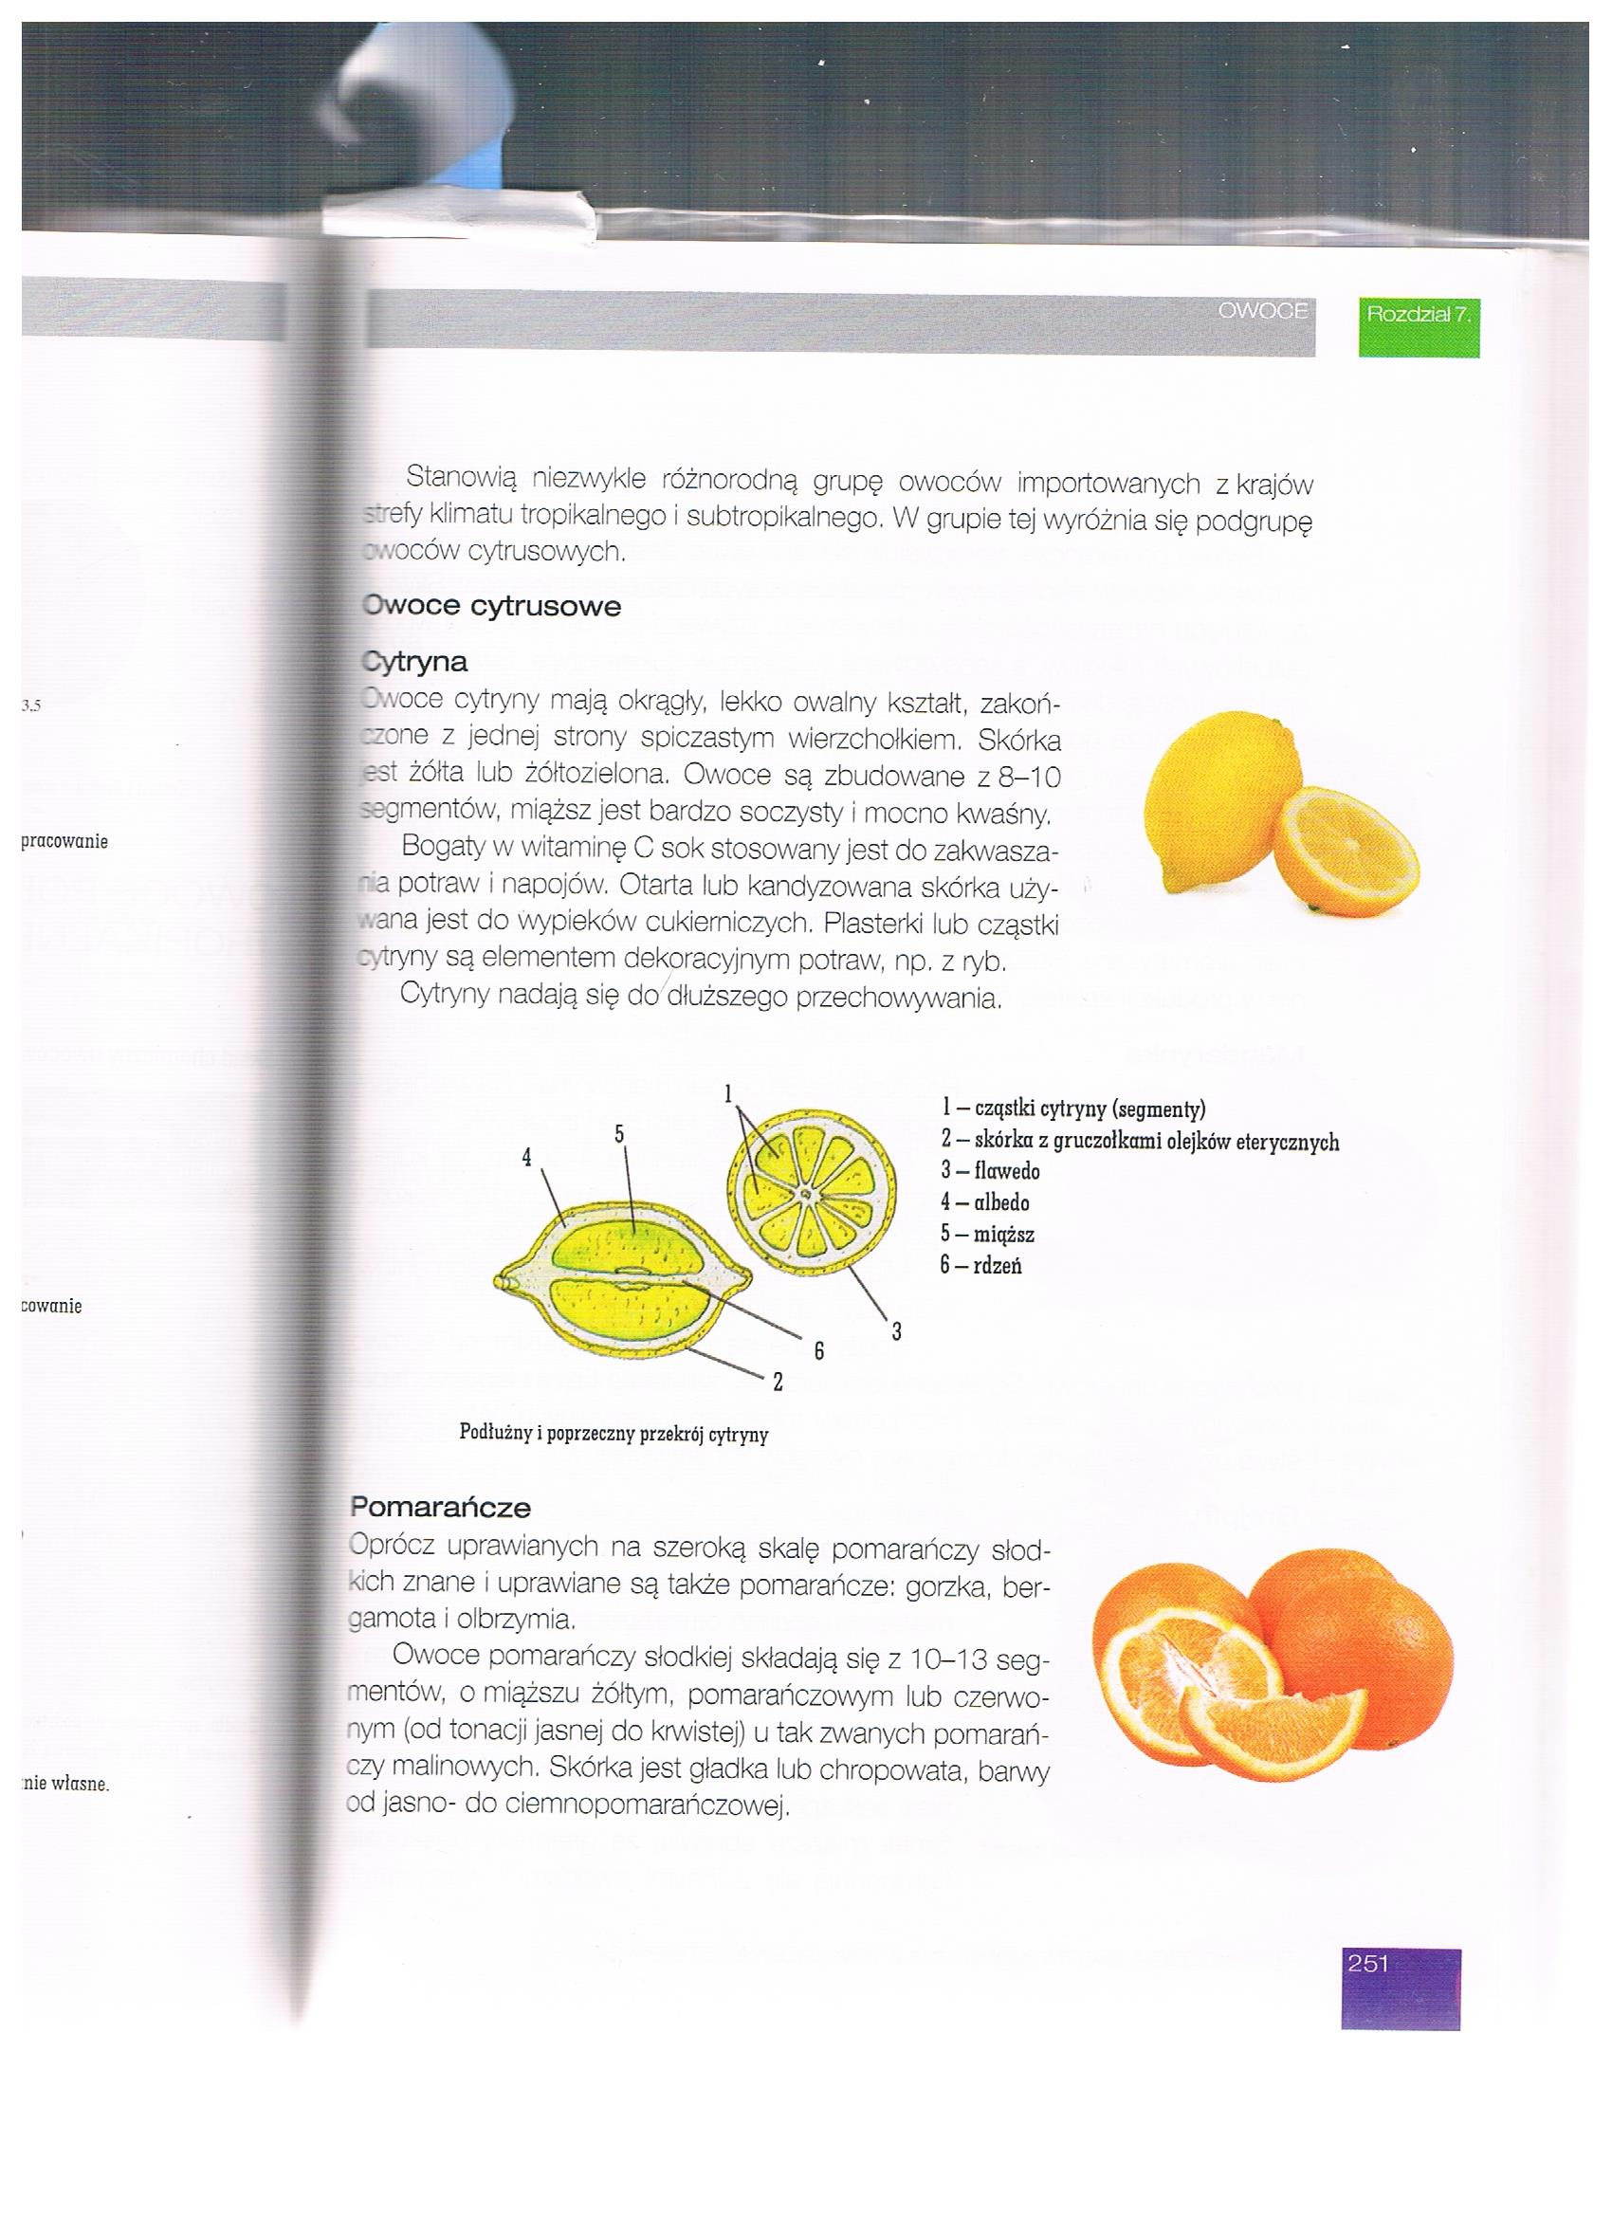

Załącznik nr 1, strona 2:

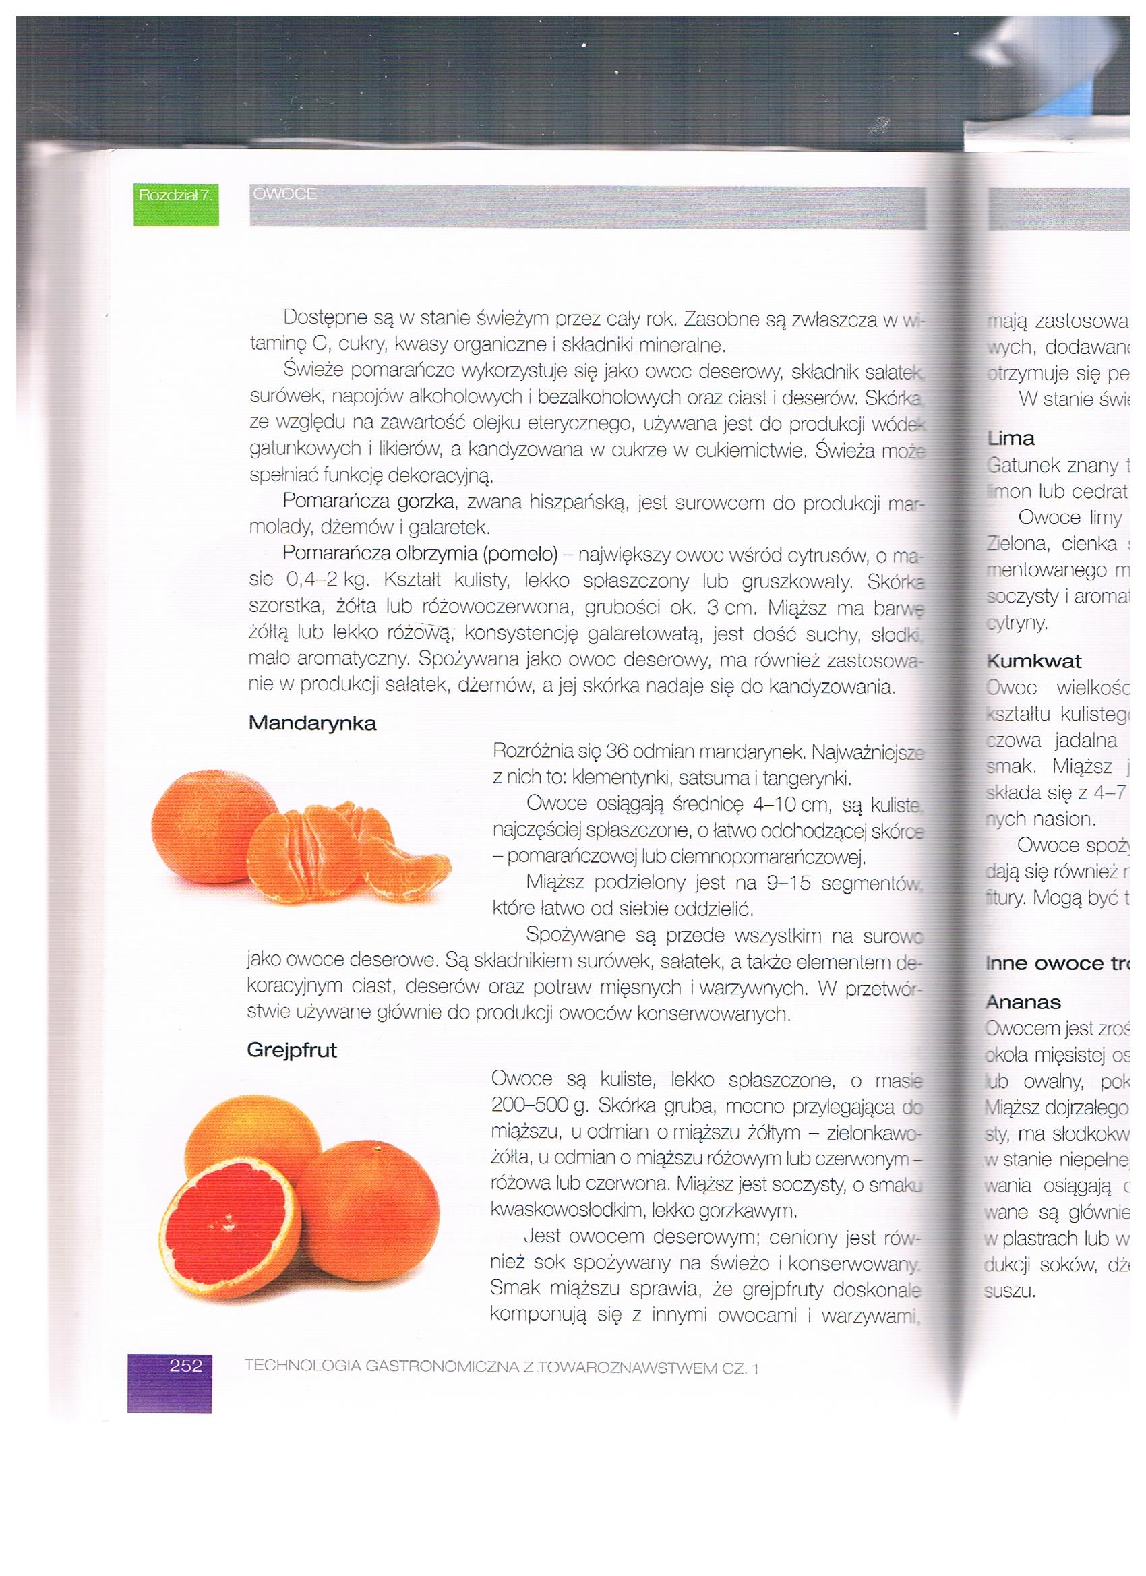

Załącznik nr 1, strona 3:

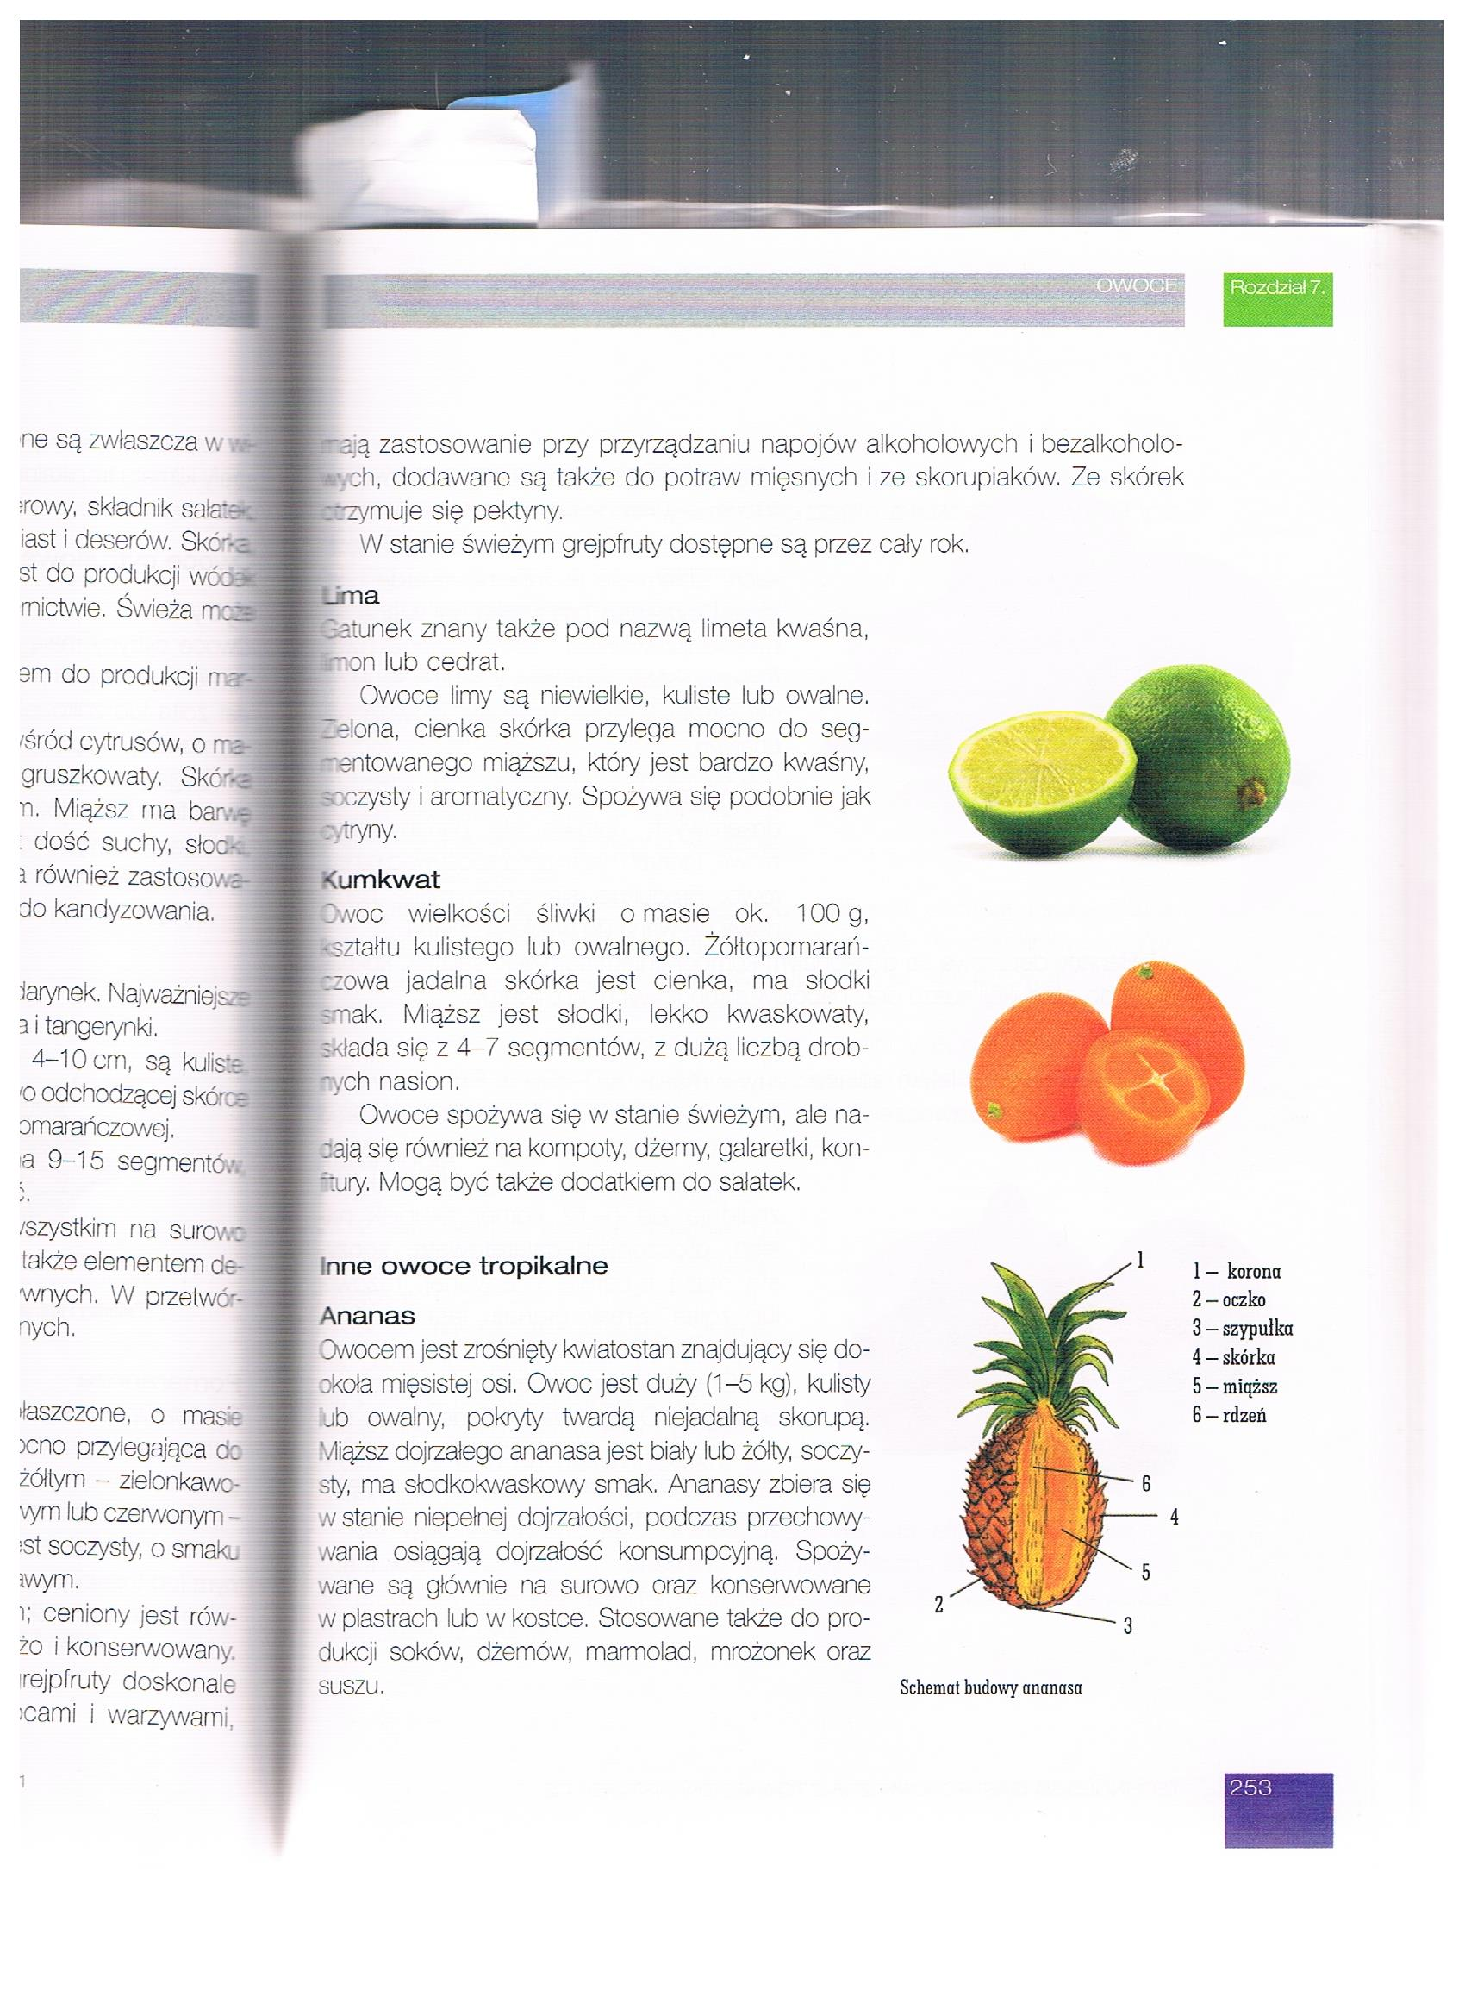

Opracowała: Alina Pawelec
Dane kontaktowe: tel. 508107535
e-mail: alapawelec@wp.pl

Technologia gastronomiczna z towaroznawstwem
klasa I B. sz. I stopnia
data realizacji: 22.05.2020

Temat: Charakterystyka bakalii.

Zadania do wykonania:
- Przeczytaj tekst ze strony 259 (załącznik nr 2).
- Narysuj 3 bakalie, podpisz je i podaj krótką charakterystyką każdej z nich.

Proszę przesłać na maila wykonane zadanie. Na tej podstawie wystawię oceny.
Powodzenia!

Załącznik nr 2, strona 1:

